|  |  |  |
| --- | --- | --- |
| Téma prezentace | Datum prezentace | Příjmení |
| 1. Brazílie, Mexiko | 17.10. | **Bc. Mrhálková, Iva** |
| 1. Francouzská republika, Helénská republika – Řecko | 17.10. | **Bc. Košnářová, Adéla** |
| 1. Švýcarsko, Itálie | 17.10. | **Bc. Moltašová, Kateřina** |
| 1. Španělsko, Portugalsko | 17.10. | **Bc. Kohlová, Helena** |
| 1. Polská republika, Maďarská republika | 17.10. | **Bc. Kozempelová, Daniela** |
| 1. Norsko, Švédsko | 24.10. | **Bc. Vlková, Kristýna** |
| 1. Srbsko, Kosovo | 24.10. | **Bc. Sabáčková, Gabriela** |
| 1. Velká Británie, Irsko | 24.10. | **Bc. Drtilová, Hana** |
| 1. Turecko, Kypr | 24.10. | **Bc. Streicherová, Annamária** |
| 1. Ukrajina, Ruská federace | 31.10. | **Bc. Kokorudz, Mariana** |
| 1. Severní Korea, Jižní Korea | 31.10. | **Bc. Hájková, Juliana** |
| 1. Čínská lidová republika (Čínská republika) + Hong Kong Japonsko | 31.10. | **Bc. Bergrová, Irena** |
| 1. Indická republika, Pákistán | 31.10. | **Bc. Kadlčíková, Kristýna** |
| 1. Sýrie, Irák | 7.11. | **Bc. Brantálová, Michaela** |
| 1. Spojené arabské emiráty, Saudská Arábie | 7.11. | **Bc. Leder, Jakub** |
| 1. Republika Jižní Afrika (JAR), Eritrea | 7.11. | **Bc. Antalová, Natália** |
| 1. Izrael, Judaismus | 7.11. | **Bc. Všetíček, Dominik** |

|  |  |  |
| --- | --- | --- |
| 1. Českobratrská církev evangelická   Evangelická církev augsburského vyznání (SR) | 14.11. | **Bc. Sabáčková, Gabriela**  **Bc. Kozempelová, Daniela** |
| 1. Pravoslavná církev | 14.11. | **Bc. Mrhálková, Iva**  **Bc. Hájková, Juliana** |
| 1. Sikhismus, Hinduismus | 14.11. | **Bc. Kadlčíková, Kristýna**  **Bc. Vlková, Kristýna** |
| 1. Buddhismus | 14.11. | **Bc. Antalová, Natália**  **Bc. Kohlová, Helena** |
| 1. Svědkové Jehovovi | 21.11. | **Bc. Bergrová, Irena**  **Bc.** **Košnářová, Adéla**  **Bc. Leder, Jakub** |
| 1. Amišové | 21.11. | **Bc. Drtilová, Hana**  **Bc. Streicherová, Annamária** |
| 1. Církev Ježíše Krista Svatých posledních dnů („Mormoni“) | 21.11. | **Bc. Kokorudz, Mariana**  **Bc. Brantálová, Michaela** |
| 1. Rastafariánství | 21.11. | **Bc. Moltašová, Kateřina**  **Bc. Všetíček, Dominik** |

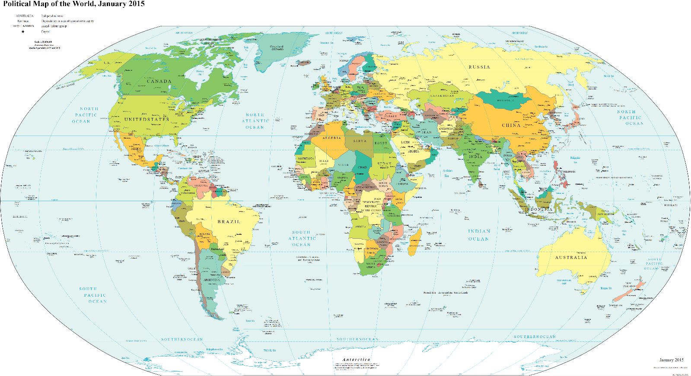

<https://czechtheworld.com/wp-content/uploads/2019/05/politicka-mapa-sveta.png>